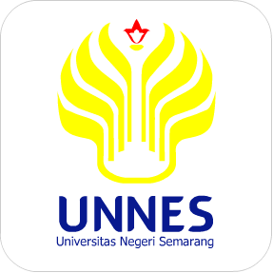

PROPOSAL PROGRAM KREATIVITAS MAHASISWA

JUDUL PROGRAM
KARMUS (BONEKA BARBIE MUSLIMAH) PEMBANGKIT MOTIVASI SEBAGAI USAHA PEMANFAATAN KAIN PERCA MENJADI MAINAN YANG BERNILAI JUAL TINGGI

BIDANG KEGIATAN :
PKM KEWIRAUSAHAAN

Diusulkan Oleh :
- Alif Setyaningrum / 4111415014 / 2015
- Lailatul Mubarokah / 4101415027 / 2015
- Mela Widyaningrum / 4111415035 / 2015
- Farah Anisah Zahra / 4101413064 / 2013

UNIVERSITAS NEGERI SEMARANG
SEMARANG
2015
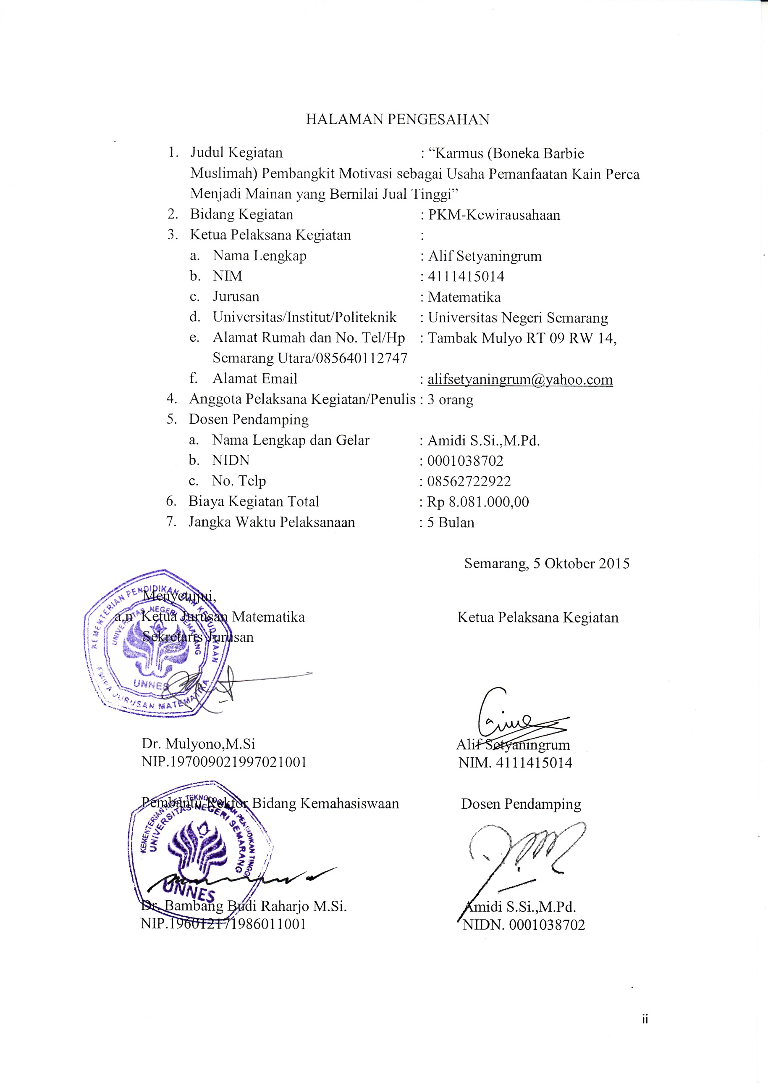
HALAMAN PENGESAHAN
- Judul Kegiatan : “Karmus (Boneka Barbie
Muslimah) Pembangkit Motivasi sebagai Usaha Pemanfaatan Kain Perca Menjadi Mainan yang Bernilai Jual Tinggi”
- Bidang Kegiatan : PKM-Kewirausahaan
- Ketua Pelaksana Kegiatan :
- Nama Lengkap : Alif Setyaningrum
- NIM : 4111415014
- Jurusan : Matematika
- Universitas/Institut/Politeknik : Universitas Negeri Semarang
- Alamat Rumah dan No. Tel/Hp : Tambak Mulyo RT 09 RW 14, Semarang Utara/085640112747
- Alamat Email : alifsetyaningrum@yahoo.com
- Anggota Pelaksana Kegiatan/Penulis : 3 orang
- Dosen Pendamping
- Nama Lengkap dan Gelar : Amidi S.Si.,M.Pd.
- NIDN : 0001038702
- No. Telp : 08562722922
- Biaya Kegiatan Total : Rp 8.081.000,00
- Jangka Waktu Pelaksanaan : 5 Bulan

Semarang, 5 Oktober 2015
Menyetujui,
a.n Ketua Jurusan Matematika Ketua Pelaksana Kegiatan
Sekretaris Jurusan

Dr. Mulyono,M.Si Alif Setyaningrum
NIP.197009021997021001 NIM. 4111415014

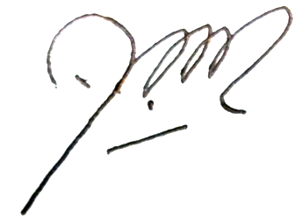
Pembantu Rektor Bidang Kemahasiswaan Dosen Pendamping

Dr. Bambang Budi Raharjo M.Si. Amidi S.Si.,M.Pd.
NIP.196012171986011001 NIDN. 0001038702
DAFTAR ISI

HALAMAN PENGESAHAN.................................................................................ii
DAFTAR ISI...........................................................................................................iii
RINGKASAN.........................................................................................................iv
BAB 1. PENDAHULUAN......................................................................................1
  - JUDUL...................................................................................................1
  - LATAR BELAKANG...........................................................................1
  - RUMUSAN MASALAH.......................................................................2
  - TUJUAN................................................................................................2
  - LUARAN YANG DIHARAPKAN.......................................................2
  - KEGUNAAN.........................................................................................2
BAB 2. GAMBARAN UMUM RENCANA USAHA............................................3
BAB 3. METODE PELAKSANAAN.....................................................................4
BAB 4. BIAYA DAN JADWAL KEGIATAN.......................................................6
4.1 ANGGARAN BIAYA...........................................................................6
4.2 JADWAL KEGIATAN..........................................................................6
LAMPIRAN-LAMPIRAN.......................................................................................7
Lampiran 1.Biodata Ketua, Anggota, dan Dosen Pembimbing...............................7
Lampiran 2. Justifikasi Anggaran Kegiatan...........................................................12
Lampiran 3. Susunan Organisasi Tim dan Pembagian Tugas................................14
Lampiran 4. Surat Pernyataan Ketua Kegiatan......................................................15

RINGKASAN

Globalisasi tidak hanya membawa dampak positif, tetapi juga membawa dampak negatif bagi masyarakat Indonesia. Diantaranya adalah cara berpakaian kaum hawa yang tidak sesuai dengan budaya timur, pola pikir yang selalu mengedepankan segala sesuatu yang instan, hingga perkembangan industri yang semakin canggih menghasilkan limbah industri yang sangat banyak. Dengan itu kami ingin membuat suatu karya yang mempunyai banyak manfaat untuk mengubah pola hidup masyarakat Indonesia yang tidak sesuai dengan budaya bangsa Indonesia.

Salah satunya adalah dengan membuat boneka barbie muslimah, yaitu boneka barbie yang dapat dijadikan sebagai contoh yang baik sehingga pola pikir dan pola hidup masyarakat dapat berubah menjadi lebih baik dari sebelumnya.

Apabila usaha ini ditekuni, Insya Allah dapat merubah pola pikir dan pola hidup masyarakat yang salah, dapat meningkatkan kreativitas mahasiswa dan menciptakan lapangan pekerjaan. Selain itu boneka barbie muslimah ini juga dapat dijadikan sebagai hiasan rumah sekaligus penambah semangat kita dalam menjalani hidup ini.

Dalam proses pemasaran dapat dilakukan dengan menyetor ke toko mainan dan dapat dijual melalui media online.
BAB 1. PENDAHULUAN

  - JUDUL
PKM-K Berjudul : Karmus (Boneka Barbie Muslimah) Pembangkit Motivasi Sebagai Usaha Pemanfaatan Kain Perca Menjadi Mainan yang Bernilai Jual Tinggi

  - LATAR BELAKANG
Dewasa ini banyak masyarakat Indonesia yang mulai mengikuti pola hidup bangsa barat. Dimulai dari makanan, teknologi, hingga cara berpakaian. Saat ini banyak sekali masyarakat Indonesia yang berpakaian tidak sesuai dengan budaya timur, khususnya kaum hawa. Mereka lebih suka mengenakan pakaian mini dan terbuka daripada mengenakan pakaian yang tertutup dan sopan.
Selain dari cara berpakaian, masyarakat Indonesia saat ini banyak yang lebih menyukai hal-hal yang berbau instan dan tidak merepotkan. Hal tersebut menyebabkan masyarakat Indonesia menjadi pribadi yang mudah menyerah dan tidak mau berusaha. Fenomena ini terjadi diseluruh kalangan termasuk kalangan pelajar dan mahasiswa. Pelajar dan mahasiswa modern saat ini banyak yang memiliki sifat mudah menyerah dan gampang frustasi. Mereka tidak mau berusaha sekuat tenaga karena mereka terbiasa dengan pola hidup yang instan. Hal itu menyebabkan banyak dari mahasiswa atau pelajar yang stress dan depresi dalam menghadapi masalah yang mereka hadapi.
Dari segi teknologi sendiri, kini di Indonesia sudah banyak berdiri pabrik-pabrik dengan teknologi yang semakin modern. Namun hal tersebut menyebabkan limbah-limbah pabrik juga semakin banyak. Salah satu limbah pabrik yang sangat banyak terdapat di Indonesia adalah kain perca. Limbah kain perca dipandang sebelah mata oleh kebanyakan orang. Kain perca hanya menjadi sampah yang tidak berguna dan menumpuk setiap harinya.
Dalam menghadapi persoalan-persoalan tersebut, dibutuhkan kesadaran dari masing-masing individu agar dapat menjadi pribadi yang lebih baik. Dalam segi limbah sendiri, dibutuhkan penanganan lebih lanjut dari masing-masing individu maupun dari pihak pemerintah. Salah satu hal yang dapat dilakukan yaitu mengolah limbah sebaik mungkin agar dapat bermanfaat bagi kehidupan sehari-hari.

  - RUMUSAN MASALAH
Dari permasalahan-permasalahan yang telah dipaparkan dalam latar belakang, maka dapat dirumuskan berberapa masalah, antara lain :
  - Bagaimana cara memanfaatkan kain perca yang tidak berguna menjadi benda yang bernilai ekonomi tinggi ?
  - Bagaimana cara mengubah pola pikir kaum hawa dalam hal berpakaian namun dengan cara yang menarik ?
  - Bagaimana cara memotivasi pelajar atau mahasiswa agar tetap bersemangat dalam menghadapi masalah ?
  - Bagaimana cara membuat barbie yang lebih menarik dan dapat memberi manfaat bagi masyarakat ?

  - TUJUAN
Tujuan dari program kewirausahaan boneka barbie muslimah antara lain :
- Memanfaatkan limbah kain perca yang dipandang sebelah mata menjadi barang yang bernilai ekonomi tinggi.
- Meningkatkan kreativitas mahasiswa dalam menghasilkan suatu karya.
- Memberikan contoh bagaimana cara berpakaian yang baik sekaligus memotivasi agar semangat dalam menjalani hidup.

  - LUARAN YANG DIHARAPKAN
Luaran yang diharapkan dari program ini adalah produk kerajinan yang dihasilkan dari mendaur ulang kain perca dapat bermanfaat meningkatkan kreatifitas, memberikan contoh bagaimana cara berpakaian yang baik, memotivasi agar tetap semangat dalam menjalani hidup, dan bernilai ekonomi tinggi.

  - KEGUNAAN
Program ini dapat bermanfaat untuk mendaur ulang kain perca, mengembangkan kreatifitas kami sebagai mahasiswa dan menghasilkan suatu karya yang bermanfaat.

BAB 2. GAMBARAN UMUM RENCANA USAHA

Seiring meningkatnya jumlah penduduk di Indonesia menyebabkan meningkatnya jumlah kebutuhan primer, seperti kebutuhan akan sandang. Karena meningkatnya kebutuhan akan sandang menyebabkan semakin banyak pula limbah kain perca. Hal tersebut mendorong kami untuk membuat terobosan baru guna memanfaatkan kain perca. Kain perca yang dipandang sebelah mata, sebenarnya dapat didaur ulang menjadi barang yang lebih bermanfaat dan bernilai ekonomi tinggi. Dalam hal ini kami ingin membuat pakaian muslimah boneka barbie dengan memanfaatkan limbah kain perca.
Disamping memanfaatkan kain perca, melalui boneka ini diharapkan para kaum hawa dapat termotivasi dalam segi berpakaian. Boneka ini bisa dijadikan sebagai contoh cara berpakaian yang baik. Karena boneka ini mengusung tema wanita muslimah yang mana pakaian dari boneka ini sendiri tertutup dan mengenakan jilbab.
Selain dari segi berpakaian, boneka ini juga membawa sebuah pesan. Pesan tersebut berupa motivasi untuk para pelajar dan mahasiswa. Motivasi yang biasanya disampaikan melalui seminar, talkshow, atau acara lainnya biasanya kurang membuat pelajar dan mahasiswa termotivasi. Maka, kami membuat cara baru dalam menyampaikan motivasi agar lebih menarik dan dapat diterima oleh pelajar dan mahasiswa itu sendiri.
Dalam proses pemasaran dapat dilakukan dengan menyetor ke toko-toko mainan. Selain itu kita dapat menjual boneka famela lewat media online.

BAB 3. METODE PELAKSANAAN

Dalam pembuatan boneka barbie muslimah ini diperlukan beberapa alat dan bahan.
Alat yang diperlukan :
1. Gunting
2. Jarum
3. Mesin jahit
4. Pisau
5. Printer
6. Penggaris kain
7. Kapur kain
8. Alat laminating
Bahan yang diperlukan :
1. Boneka barbie
2. Kain perca
3. Kain flannel
4. Benang
5. Kertas bufalo
6. Tusuk sate
7. Lem
8. Kertas creb
9. Tinta printer
10. Plastik laminating mika

Tahap pembuatan kerajinan :
  - Persiapkan kain perca dan buat pola baju barbie.
  - Potong sesuai pola yang telah dibuat.
  - Jahit pola baju.
  - Persiapkan boneka barbie yang telah dilepas busananya.
  - Kenakan busana yang telah dijahit tadi ke boneka barbie.
  - Membuat pola jilbab.
  - Menjahit pola jilbab.
  - Kenakan kerudung diboneka barbie dan kreasikan sesuai dengan keinginan kita tetapi yang sesuai dengan syariat islam.
  - Membuat beberapa kata motivasi.
  - Print kata-kata motivasi dan kemudian di potong.
  - Laminating kata-kata motivasi yang telah dibuat.
  - Ambil tusuk sate dan potong tusuk sate menjadi dua.
  - Hias tusuk sate menggunakan kertas kreb.
  - Tempelkan kata-kata motivasi yang telah di laminating tadi di ujung atas tusuk sate. Lalu rekatkan pada tangan barbie.
  - Jadilah boneka barbie muslimah yang diinginkan.

Pemasaran
Tahap selanjutnya yaitu proses penjualan/pemasaran yang akan dilakukan melalalui :
    - Memasarkan secara langsung di toko mainan.
    - Melalui media elektronik/internet baik melalui Facebook, Twitter, BBM, Instagram, Line, WA, dan lain-lain.

BAB 4. BIAYA DAN JADWAL KEGIATAN

  - Anggaran Biaya
No | Jenis Pengeluaran | Biaya (Rp)
1 | Peralatan penunjang | Rp 3.275.000,00
2 | Bahan habis pakai | Rp 3.581.000,00
3 | Perjalanan | Rp 750.000,00
4 | Lain – lain | Rp 475.000,00
Jumlah |  | Rp 8.081.000,00

  - Jadwal Kegiatan
No | Jenis Kegiatan | Bulan
No | Jenis Kegiatan | 1 | 2 | 3 | 4 | 5
1 | Pembuatan proposal usaha | ✓
2 | Survey bahan baku | ✓ | ✓
3 | Pengadaan peralatan |  | ✓ | ✓
4 | Menjalankan usaha |  | ✓ | ✓ | ✓ | ✓
5 | Memasarkan produk |  |  |  | ✓ | ✓

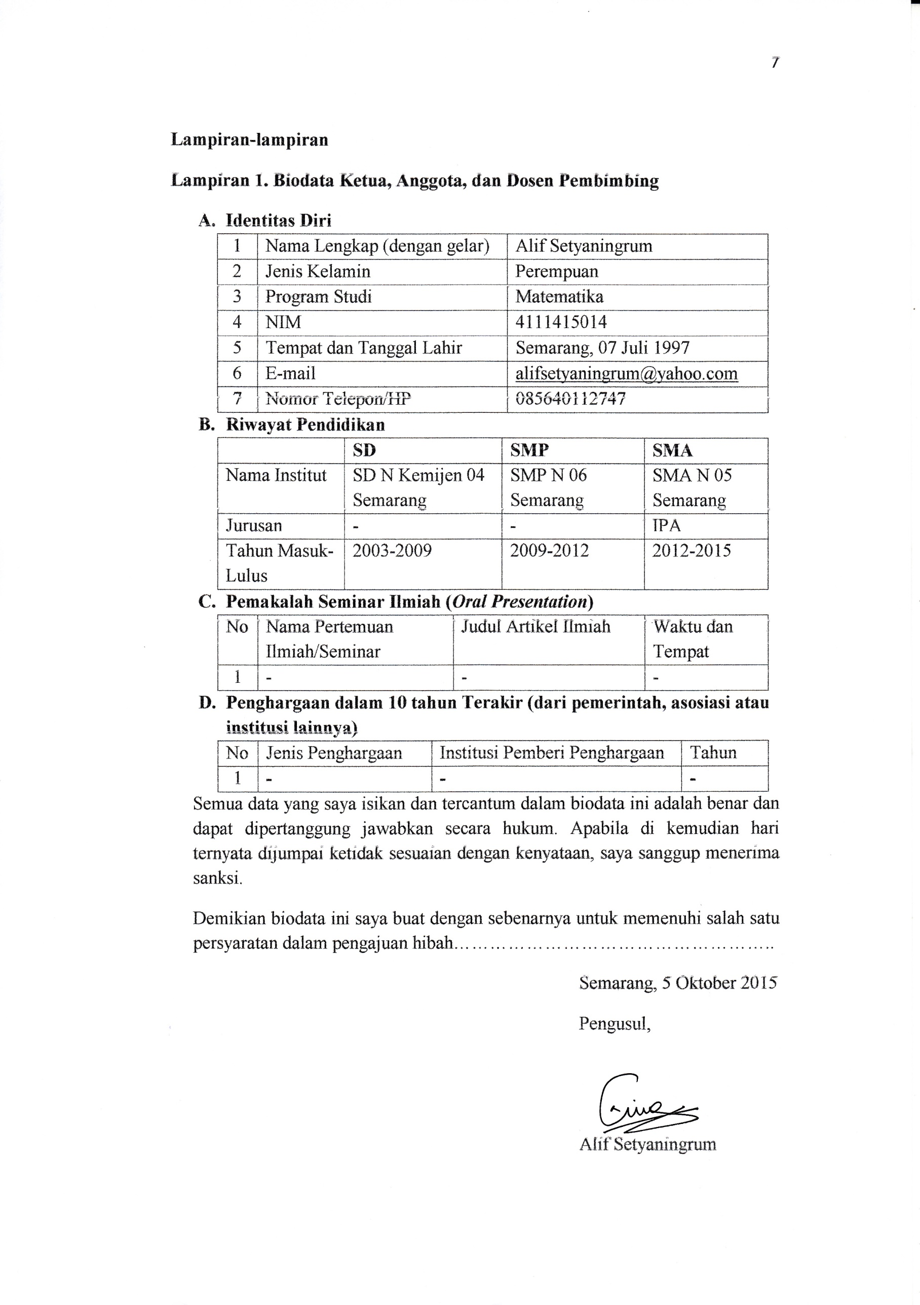
Lampiran-lampiran
Lampiran 1. Biodata Ketua, Anggota, dan Dosen Pembimbing
- Identitas Diri
1 | Nama Lengkap (dengan gelar) | Alif Setyaningrum
2 | Jenis Kelamin | Perempuan
3 | Program Studi | Matematika
4 | NIM | 4111415014
5 | Tempat dan Tanggal Lahir | Semarang, 07 Juli 1997
6 | E-mail | alifsetyaningrum@yahoo.com
7 | Nomor Telepon/HP | 085640112747
- Riwayat Pendidikan
 | SD | SMP | SMA
Nama Institut | SD N Kemijen 04 Semarang | SMP N 06 Semarang | SMA N 05 Semarang
Jurusan | - | - | IPA
Tahun Masuk-Lulus | 2003-2009 | 2009-2012 | 2012-2015
- Pemakalah Seminar Ilmiah (Oral Presentation)
No | Nama Pertemuan Ilmiah/Seminar | Judul Artikel Ilmiah | Waktu dan Tempat
1 | - | - | -
- Penghargaan dalam 10 tahun Terakir (dari pemerintah, asosiasi atau institusi lainnya)
No | Jenis Penghargaan | Institusi Pemberi Penghargaan | Tahun
1 | - | - | -
Semua data yang saya isikan dan tercantum dalam biodata ini adalah benar dan dapat dipertanggung jawabkan secara hukum. Apabila di kemudian hari ternyata dijumpai ketidak sesuaian dengan kenyataan, saya sanggup menerima sanksi.
Demikian biodata ini saya buat dengan sebenarnya untuk memenuhi salah satu persyaratan dalam pengajuan hibah PKM-K.
Semarang, 5 Oktober 2015
Pengusul,

Alif Setyaningrum
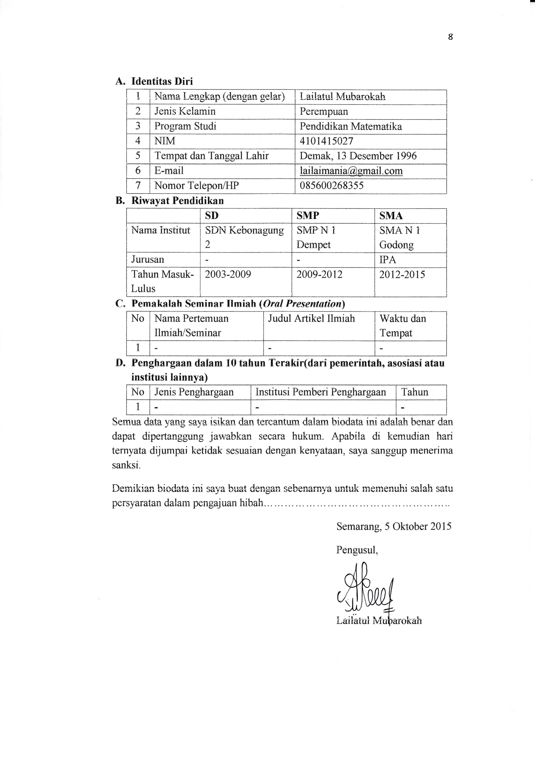
- Identitas Diri
1 | Nama Lengkap (dengan gelar) | Lailatul Mubarokah
2 | Jenis Kelamin | Perempuan
3 | Program Studi | Pendidikan Matematika
4 | NIM | 4101415027
5 | Tempat dan Tanggal Lahir | Demak, 13 Desember 1996
6 | E-mail | lailaimania@gmail.com
7 | Nomor Telepon/HP | 085600268355
- Riwayat Pendidikan
 | SD | SMP | SMA
Nama Institut | SDN Kebonagung 2 | SMP N 1 Dempet | SMA N 1 Godong
Jurusan | - | - | IPA
Tahun Masuk-Lulus | 2003-2009 | 2009-2012 | 2012-2015
- Pemakalah Seminar Ilmiah (Oral Presentation)
No | Nama Pertemuan Ilmiah/Seminar | Judul Artikel Ilmiah | Waktu dan Tempat
1 | - | - | -
- Penghargaan dalam 10 tahun Terakir(dari pemerintah, asosiasi atau institusi lainnya)
No | Jenis Penghargaan | Institusi Pemberi Penghargaan | Tahun
1 | - | - | -
Semua data yang saya isikan dan tercantum dalam biodata ini adalah benar dan dapat dipertanggung jawabkan secara hukum. Apabila di kemudian hari ternyata dijumpai ketidak sesuaian dengan kenyataan, saya sanggup menerima sanksi.
Demikian biodata ini saya buat dengan sebenarnya untuk memenuhi salah satu persyaratan dalam pengajuan hibah PKM-K.
Semarang, 5 Oktober 2015
Pengusul,

Lailatul Mubarokah

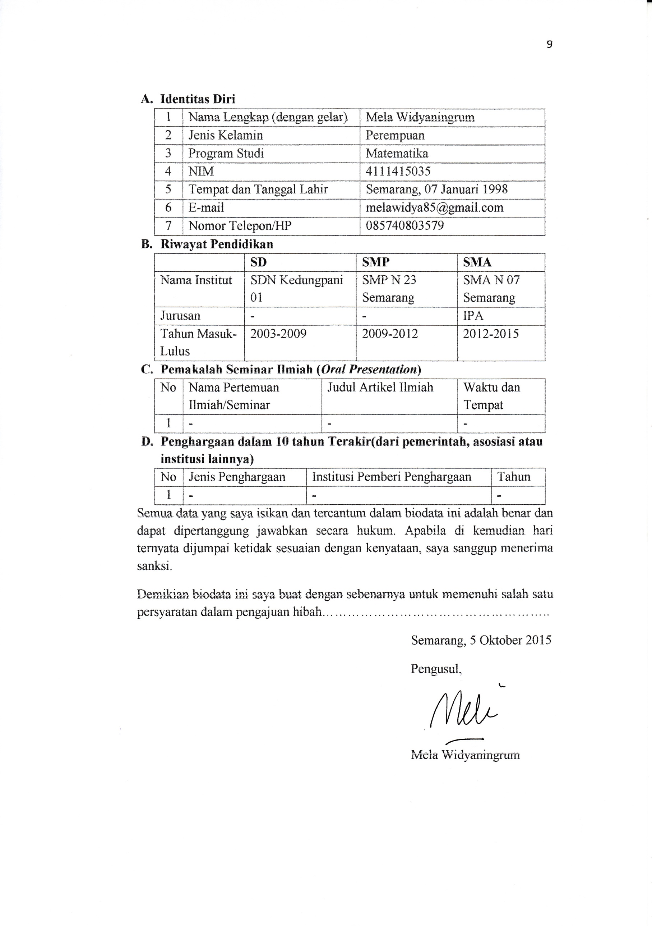
- Identitas Diri
1 | Nama Lengkap (dengan gelar) | Mela Widyaningrum
2 | Jenis Kelamin | Perempuan
3 | Program Studi | Matematika
4 | NIM | 4111415035
5 | Tempat dan Tanggal Lahir | Semarang, 07 Januari 1998
6 | E-mail | melawidya85@gmail.com
7 | Nomor Telepon/HP | 085740803579
- Riwayat Pendidikan
 | SD | SMP | SMA
Nama Institut | SDN Kedungpani 01 | SMP N 23 Semarang | SMA N 07 Semarang
Jurusan | - | - | IPA
Tahun Masuk-Lulus | 2003-2009 | 2009-2012 | 2012-2015
- Pemakalah Seminar Ilmiah (Oral Presentation)
No | Nama Pertemuan Ilmiah/Seminar | Judul Artikel Ilmiah | Waktu dan Tempat
1 | - | - | -
- Penghargaan dalam 10 tahun Terakir(dari pemerintah, asosiasi atau institusi lainnya)
No | Jenis Penghargaan | Institusi Pemberi Penghargaan | Tahun
1 | - | - | -
Semua data yang saya isikan dan tercantum dalam biodata ini adalah benar dan dapat dipertanggung jawabkan secara hukum. Apabila di kemudian hari ternyata dijumpai ketidak sesuaian dengan kenyataan, saya sanggup menerima sanksi.
Demikian biodata ini saya buat dengan sebenarnya untuk memenuhi salah satu persyaratan dalam pengajuan hibaH PKM-K.
Semarang, 5 Oktober 2015
Pengusul,

Mela Widyaningrum

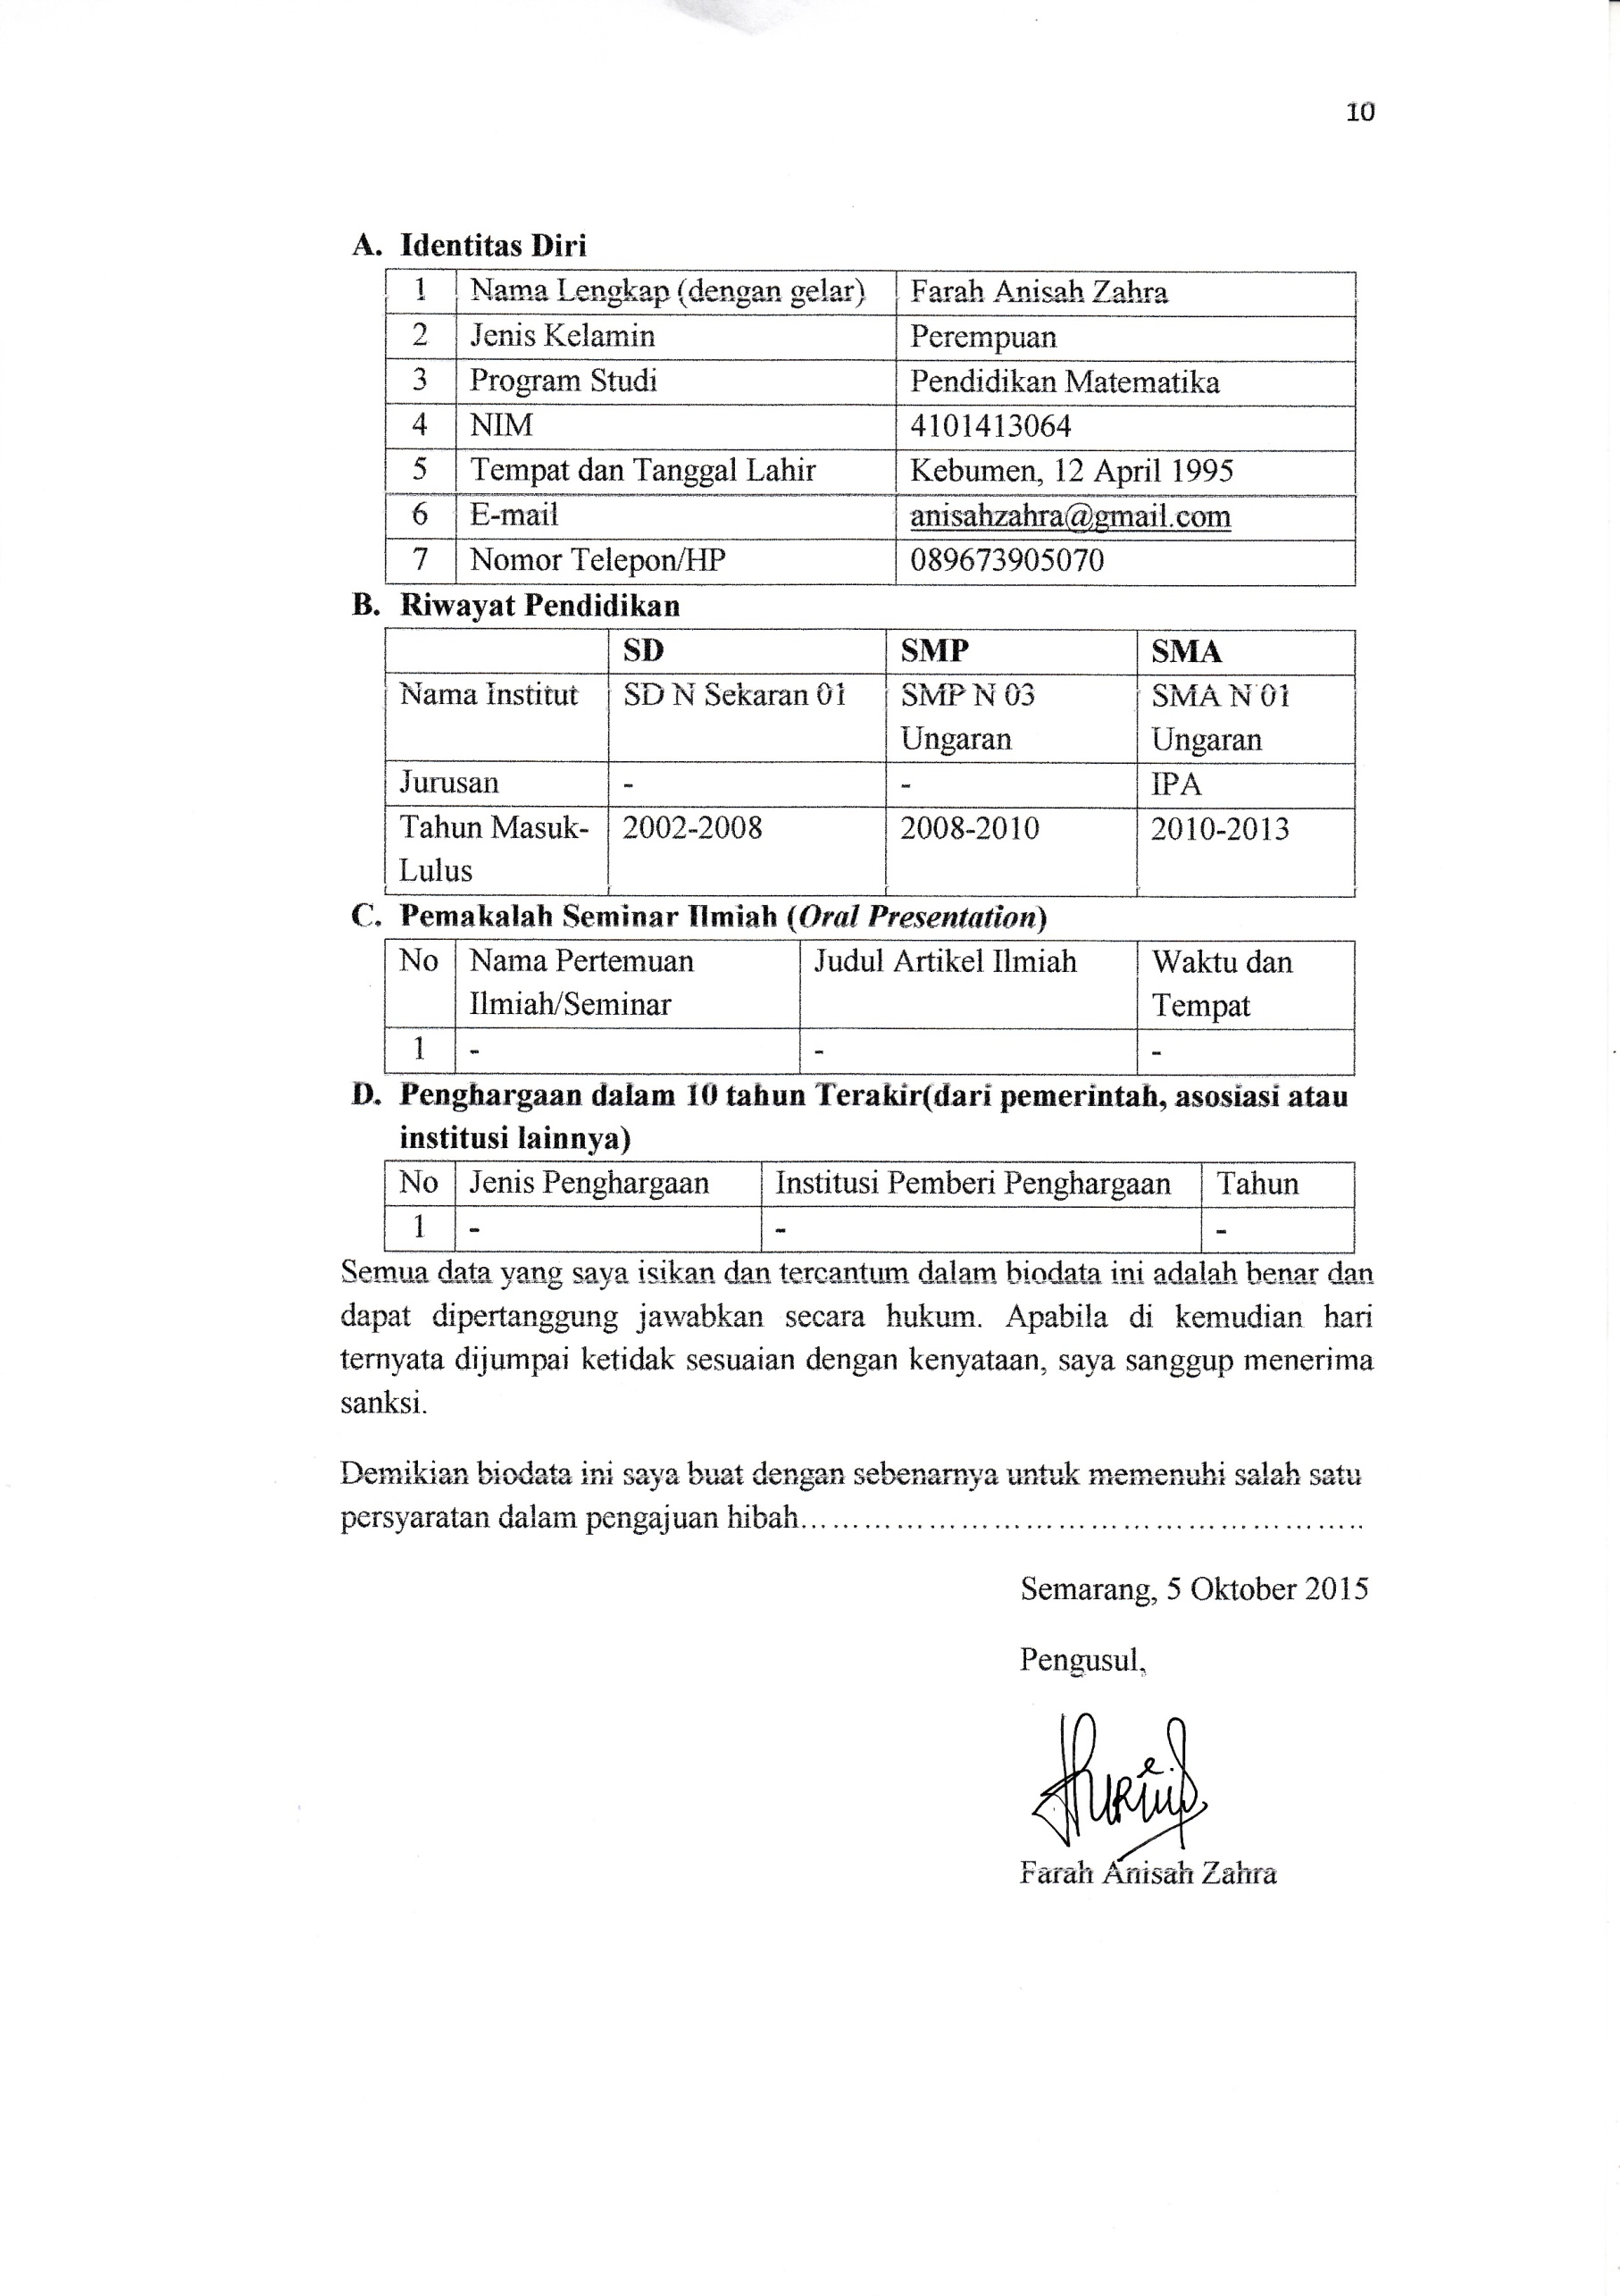
- Identitas Diri
1 | Nama Lengkap (dengan gelar) | Farah Anisah Zahra
2 | Jenis Kelamin | Perempuan
3 | Program Studi | Pendidikan Matematika
4 | NIM | 4101413064
5 | Tempat dan Tanggal Lahir | Kebumen, 12 April 1995
6 | E-mail | anisahzahra@gmail.com
7 | Nomor Telepon/HP | 089673905070
- Riwayat Pendidikan
 | SD | SMP | SMA
Nama Institut | SD N Sekaran 01 | SMP N 03 Ungaran | SMA N 01 Ungaran
Jurusan | - | - | IPA
Tahun Masuk-Lulus | 2002-2008 | 2008-2010 | 2010-2013
- Pemakalah Seminar Ilmiah (Oral Presentation)
No | Nama Pertemuan Ilmiah/Seminar | Judul Artikel Ilmiah | Waktu dan Tempat
1 | - | - | -
- Penghargaan dalam 10 tahun Terakir(dari pemerintah, asosiasi atau institusi lainnya)
No | Jenis Penghargaan | Institusi Pemberi Penghargaan | Tahun
1 | - | - | -
Semua data yang saya isikan dan tercantum dalam biodata ini adalah benar dan dapat dipertanggung jawabkan secara hukum. Apabila di kemudian hari ternyata dijumpai ketidak sesuaian dengan kenyataan, saya sanggup menerima sanksi.
Demikian biodata ini saya buat dengan sebenarnya untuk memenuhi salah satu persyaratan dalam pengajuan hibaH PKM-K.
Semarang, 5 Oktober 2015
Pengusul,

Farah Anisah Zahra

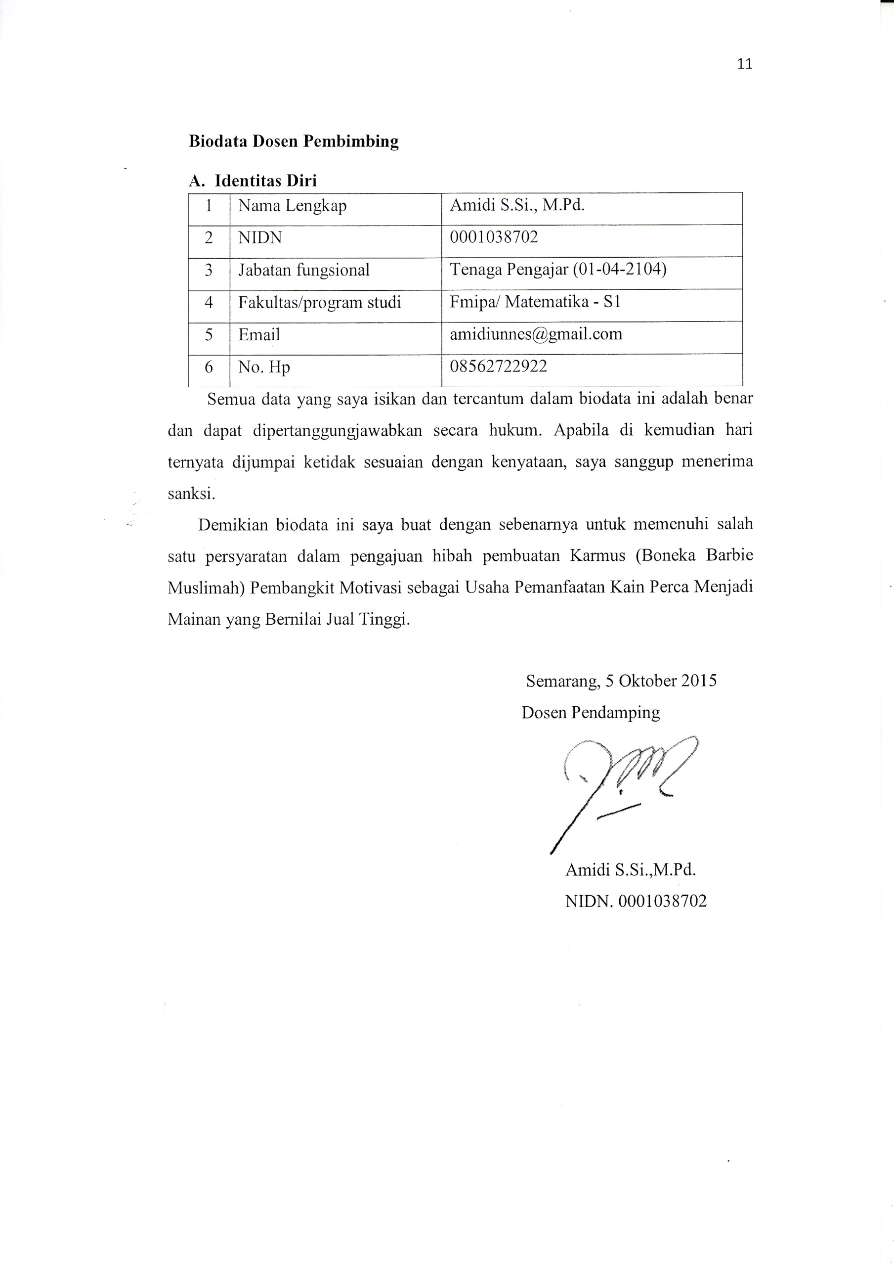
Biodata Dosen Pembimbing
- Identitas Diri
1 | Nama Lengkap | Amidi S.Si., M.Pd.
2 | NIDN | 0001038702
3 | Jabatan fungsional | Tenaga Pengajar (01-04-2104)
4 | Fakultas/program studi | Fmipa/ Matematika - S1
5 | Email | amidiunnes@gmail.com
6 | No. Hp | 08562722922
Semua data yang saya isikan dan tercantum dalam biodata ini adalah benar dan dapat dipertanggungjawabkan secara hukum. Apabila di kemudian hari ternyata dijumpai ketidak sesuaian dengan kenyataan, saya sanggup menerima sanksi.
Demikian biodata ini saya buat dengan sebenarnya untuk memenuhi salah satu persyaratan dalam pengajuan hibah pembuatan Karmus (Boneka Barbie Muslimah) Pembangkit Motivasi sebagai Usaha Pemanfaatan Kain Perca Menjadi Mainan yang Bernilai Jual Tinggi.

Semarang, 5 Oktober 2015
Dosen Pendamping

Amidi S.Si.,M.Pd.
NIDN. 0001038702

Lampiran 2. Justifikasi Anggaran Kegiatan

Bahan Habis Pakai
Tabel 1. Bahan Habis Pakai
Uraian | Vol | Satuan | Harga satuan | Total harga
a. Boneka Barbie Polosan | 5 | kodi | Rp 300.000,00 | Rp 1.500.000,00
- Kain Flanel | 10 | m | Rp 30.000,00 | Rp 300.000,00
- Kain perca | 10 | plastik | Rp 10.000,00 | Rp 100.000,00
- Benang | 10 | set | Rp 40.000,00 | Rp 400.000,00
- Kertas lipat | 20 | pak | Rp 15.000,00 | Rp 300.000,00
- Kertas crepe | 1 | lusin | Rp 400.000,00 | Rp 400.000,00
- Lem | 10 | buah | Rp 5.000,00 | Rp 50.000,00
- Tusuk sate | 1 | lusin | Rp 60.000,00 | Rp 60.000,00
- Mika Laminating | 100 | lembar | Rp 710,00 | Rp 71.000,00
- Tinta Printer | 10 | Set | Rp 40.000,00 | Rp 400.000,00
Jumlah |  |  |  | Rp 3.581.000,00
BAHAN HABIS PAKAI UNTUK 1 BULAN |  |  |  | Rp 3.581.000,00

Peralatan/ Investasi
Tabel 2. Peralatan/ Investasi
Uraian | Vol | Satuan | Harga/sat | JUMLAH
- Gunting | 10 | Buah | Rp 10.000,00 | Rp 100.000,00
- Pisau | 5 | Buah | Rp 5.000,00 | Rp 25.000,00
- Printer | 1 | Buah | Rp 1.500.000,00 | Rp 1.500.000,00
- Peralatan jahit
- Jarum jahit | 5 | Set | Rp 5.000,00 | Rp 25.000,00
- Mesin jahit tangan | 5 | Buah | Rp 300.000,00 | Rp 1.500.000,00
- Penggaris kain | 5 | Set | Rp 15.000,00 | Rp 75.000,00
- Kapur kain | 10 | Buah | Rp 5.000,00 | Rp 50.000,00
Jumlah harga peralatan |  |  |  | Rp 3.275.000,00
PERALATAN |  |  |  | Rp 3.275.000,00

Laporan Kegiatan
Tabel 3. Laporan Kegiatan
Uraian | Biaya
a. Dokumentasi | Rp 175.000,00
b. ATK | Rp 75.000,00
c. Penyusunan Laporan | Rp 125.000,00
e. Penggandaan laporan | Rp 100.000,00
Jumlah biaya laporan | Rp 475.000,00
LAPORAN | Rp 475.000,00

- Perjalanan
Tabel 4. Perjalanan
Material | Justifikasi Pemakaian | Kuantitas | Harga Satuan (Rp) | Total Harga untuk Dua Bulan (Rp)
Transportasi pembelian bahan baku | Membeli alat dan bahan | Paket | 450.000 | 450.000
Transportasi pembelian bahan baku | Biaya pengiriman alat | Paket | 300.000 | 300.000
Jumlah biaya perjalanan |  |  |  | 750.000
PERJALANAN |  |  |  | 750.000

Lampiran 3.
Susunan Organisasi Tim Peneliti dan Pembagian Tugas
No | Nama / NIM | Program Studi | Bidang Ilmu | Alokasi Waktu | Uraian Tugas
1. | Alif Setyaningrum / 4111415014 | Matematika |  | 21 jam per minggu | Mengkoordinasi anggota, membuat proposal, melaksanakan kegiatan.
2. | Lailatul Mubarokah / 4101415027 | Pendidikan Matematika |  | 15 jam per minggu | Mengemukakan ide pkm, membuat proposal, bagian pemasaran.
3. | Mela Widyaningrum / 4111415035 | Matematika |  | 15 jam per minggu | Membuat proposal, membeli alat dan bahan, melaksanakan kegiatan.
4. | Farah Anisah Zahra / 4101413064 | Pendidikan Matematika |  | 15 jam per minggu | Membuat proposal, membeli alat dan bahan, bagian pemasaran.

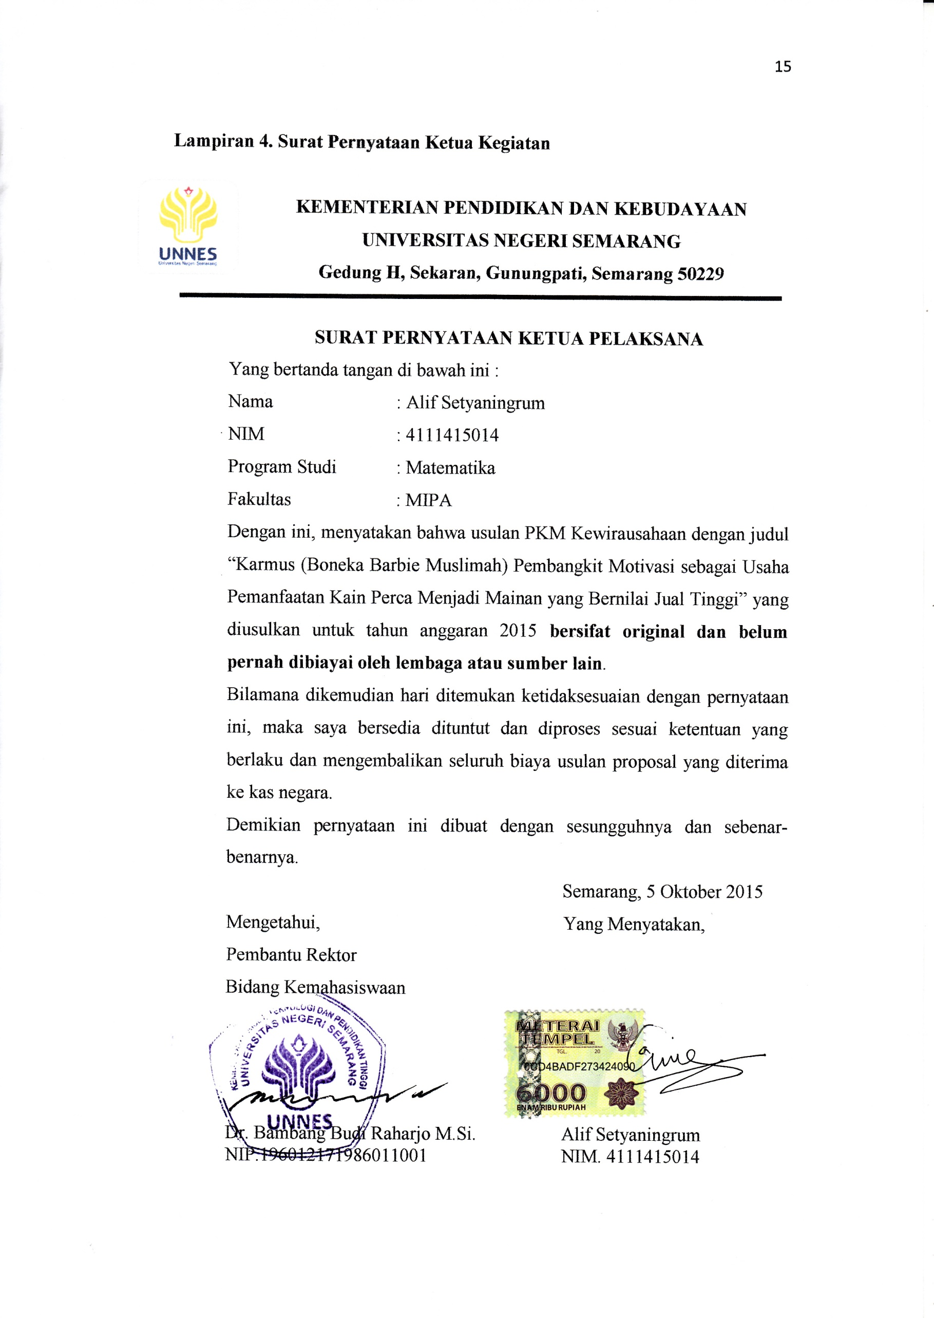
Lampiran 4. Surat Pernyataan Ketua Kegiatan
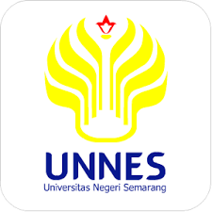
KEMENTERIAN PENDIDIKAN DAN KEBUDAYAAN
UNIVERSITAS NEGERI SEMARANG
Gedung H, Sekaran, Gunungpati, Semarang 50229

SURAT PERNYATAAN KETUA PELAKSANA
Yang bertanda tangan di bawah ini :
Nama : Alif Setyaningrum
NIM : 4111415014
Program Studi : Matematika
Fakultas : MIPA
Dengan ini, menyatakan bahwa usulan PKM Kewirausahaan dengan judul “Karmus (Boneka Barbie Muslimah) Pembangkit Motivasi sebagai Usaha Pemanfaatan Kain Perca Menjadi Mainan yang Bernilai Jual Tinggi” yang diusulkan untuk tahun anggaran 2015 bersifat original dan belum pernah dibiayai oleh lembaga atau sumber lain.
Bilamana dikemudian hari ditemukan ketidaksesuaian dengan pernyataan ini, maka saya bersedia dituntut dan diproses sesuai ketentuan yang berlaku dan mengembalikan seluruh biaya usulan proposal yang diterima ke kas negara.
Demikian pernyataan ini dibuat dengan sesungguhnya dan sebenar-benarnya.
Semarang, 5 Oktober 2015
Mengetahui, Yang Menyatakan,
Pembantu Rektor
Bidang Kemahasiswaan

Dr. Bambang Budi Raharjo M.Si. Alif Setyaningrum
NIP.196012171986011001 NIM. 4111415014

